МИНОБРНАУКИ РОССИИ
Санкт-Петербургский государственный
Электротехнический университет
«ЛЭТИ» им. В.И. Ульянова (Ленина)
Кафедра МОЭВМ

отчет
по лабораторной работе №7
по дисциплине «Машинное обучение»
Тема: Классификация (Байесовские методы, деревья)

Студент гр. 6307 |  | Золотухин М. А.
Преподаватель |  | Жангиров Т. Р.

Байесовские методы
Проведем классификацию наблюдений наивным байесовским методом.
from sklearn.naive_bayes import GaussianNB
gnb = GaussianNB()
y_pred = gnb.fit(X_train, y_train).predict(X_test)
print((y_test != y_pred).sum()) #количество наблюдений, который были неправильно определены

4
Атрибуты данного классификатора:
- classcount - количество тренировочных сэмплов, которые наблюдаются в каждом классе.
- classprior- вероятность каждого из классов.
- classes_- метки классов, известные классификатору.
- epsilon_- абсолютное добавочное значение для дисперсий.
- sigma_- дисперсия каждой фичи в каждом классе.
- theta_- среднее кажой фичи каждого класса.
Точность классификации:
print(gnb.score(X_test, y_test))
0.9466666666666667

Построим график зависимости неправильно классифицированных наблюдений и точности классификации от размера тестовой выборки. Размер тестовой выборки изменяйте от 0.05 до 0.95 с шагом 0.05. Параметр random_state сделаем равным номеру своей зачетной книжки. Проведём также классификацию используя MultinomialNB, ComplementNB, BernoulliNB.

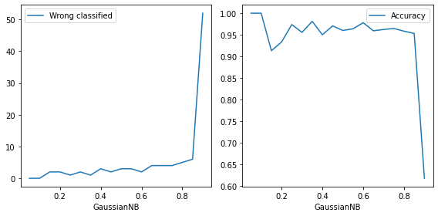

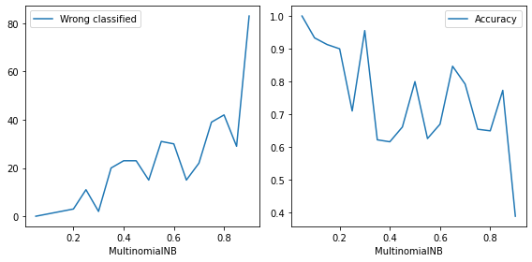

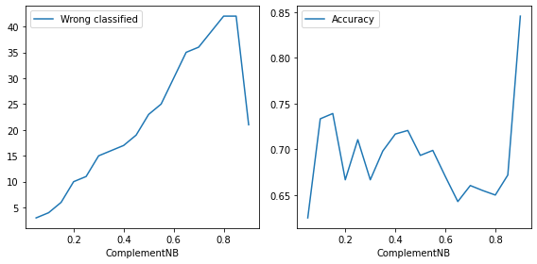

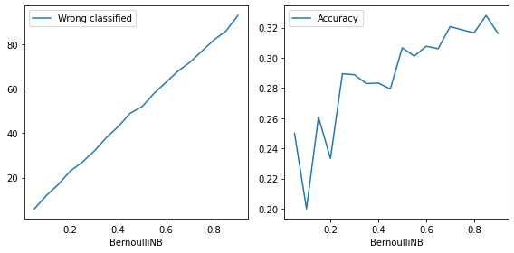

Gaussian — стандартный алгоритм, подразумевает, что фичи распределяются нормально.
Multinomial — алгоритм подрузумевает, что данные подчиняются мультиномиальному распределению.
Complement — алгоритм, который используется для не сбалансированных датасетов.
Bernoulli — алгоритм подрузумевает, что данные подчиняются распределению Бернулли.

Классифицирующие деревья
Проведем классификацию при помощи деревьев на тех же данных.
from sklearn import tree

clf = tree.DecisionTreeClassifier()

y_pred = clf.fit(X_train, y_train).predict(X_test)
print((y_test != y_pred).sum())
4
Используя функцию score() выведите точность классификации
print("Score: ", clf.score(X_test, y_test))
Score: 0.9466666666666667
Выведите характеристики дерева, количество листьев и глубину, используя функции get_n_leaves и get_depth
print('Num of leaves: ', clf.get_n_leaves())
print('Depth: ', clf.get_depth())
Num of leaves: 6
Depth: 5
Выведем изображение полученного дерева
import matplotlib.pyplot as plt

plt.subplots(1,1,figsize = (20,10))
tree.plot_tree(clf, filled = True)
plt.show()
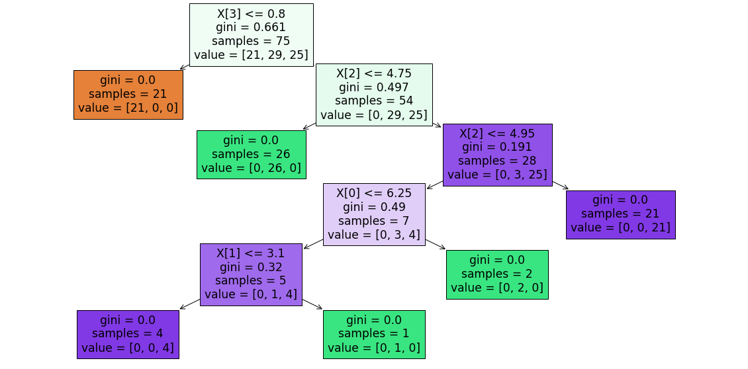
На рисунке изображено дерево. Каждый узел — вопрос, который представлен первой строкой. В зависимости от ответа на вопрос (да или нет), данное идет по одной ветке или по другой, пока не дойдет до листа. Samples — количество измерений, которые прошли через узел. Gini — примесь gini. Value — количества узлов в кажом из классов (в данном случае класса 3, как и элементов массива).
Построим график зависимости неправильно классифицированных наблюдений и точности классификации от размера тестовой выборки. Размер тестовой выборки будет изменяться от 0.05 до 0.95 с шагом 0.05. Параметр random_state равен 630706.
plot_clf(clf, "gini")
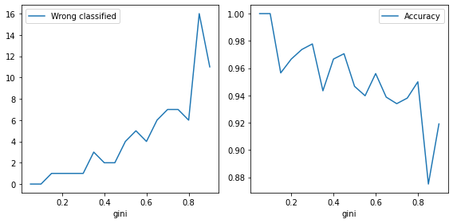
Исследуем работу классифицирующего дерева при различных параметрах criterion, splitter, max_depth, min_samples_split, min_samples_leaf.

Entropy criterion
clf = tree.DecisionTreeClassifier(criterion="entropy")
plot_clf(clf, "Cretiron: entropy")
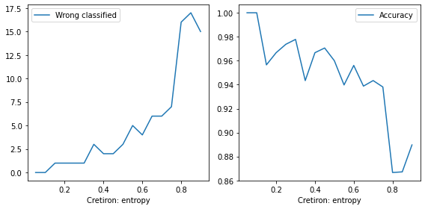

Random Splitter
clf = tree.DecisionTreeClassifier(splitter="random")

plot_clf(clf, "Splitter: random")
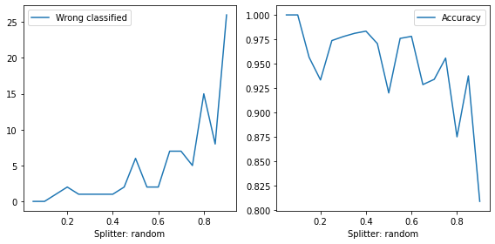

Depth
depths = np.arange(2, 5, 1)
for depth in depths:
clf = tree.DecisionTreeClassifier(max_depth=depth)
plot_clf(clf, f'depth: {depth}')
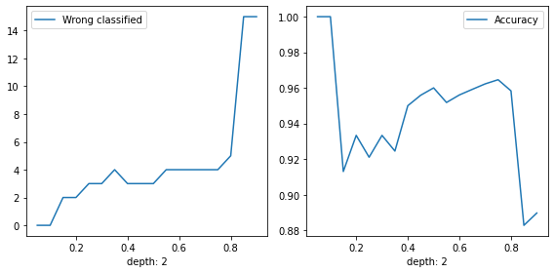

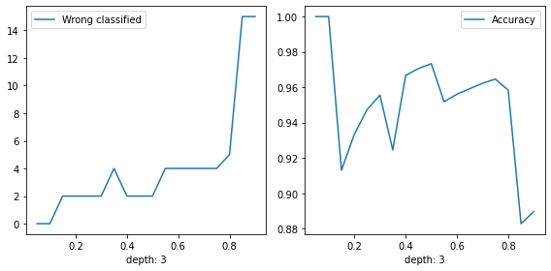

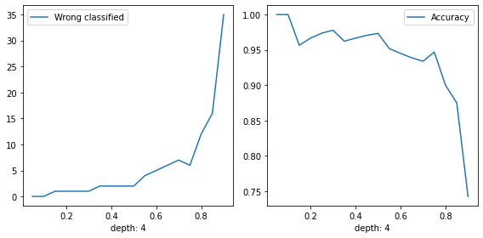

Min Samples Split
min_samples = np.arange(10, 90, 10)
for min_sample in min_samples:
clf = tree.DecisionTreeClassifier(min_samples_split=min_sample)
plot_clf(clf, f'Min saamples split: {min_sample}')
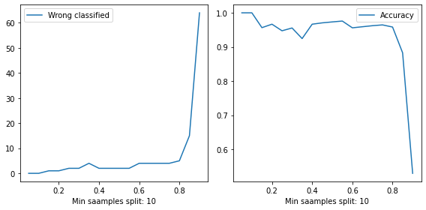

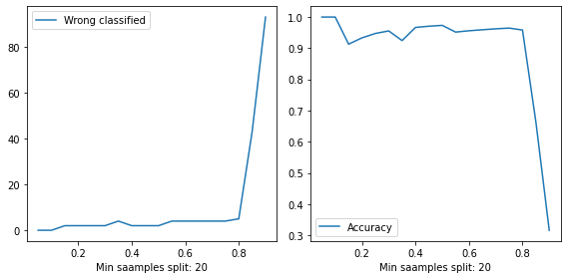

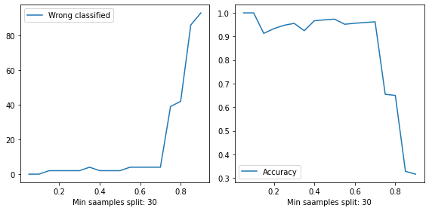

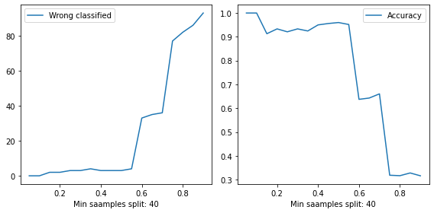

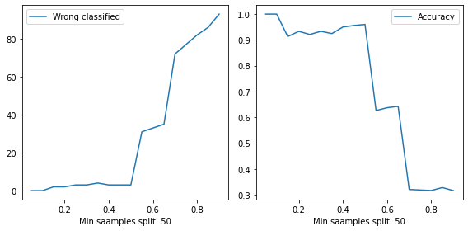

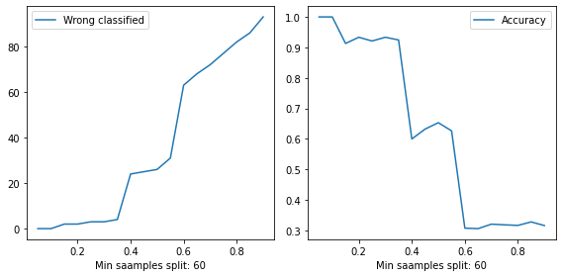

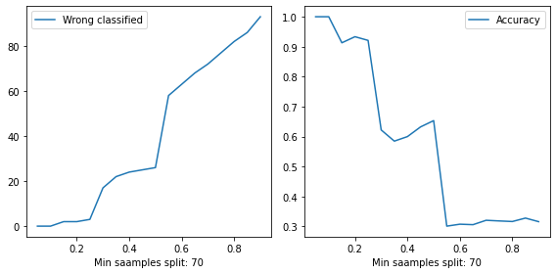

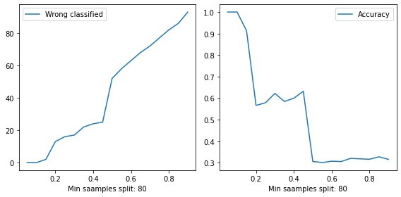

Min sample leaf
min_samples = np.arange(10, 90, 10)
for min_sample in min_samples:
clf = tree.DecisionTreeClassifier(min_samples_leaf=min_sample)
plot_clf(clf, f'Min Smaple Leaf: {min_sample}')
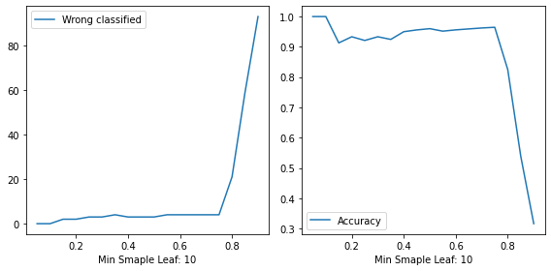

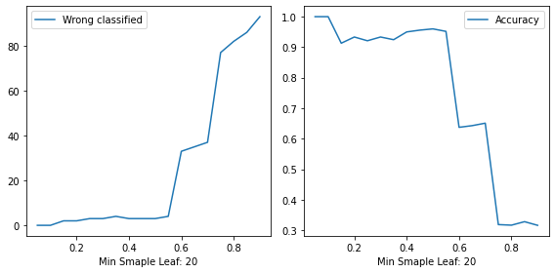

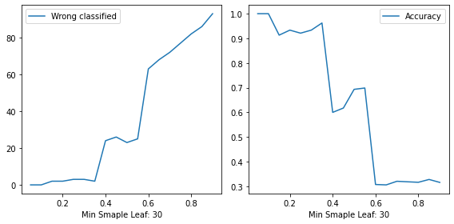
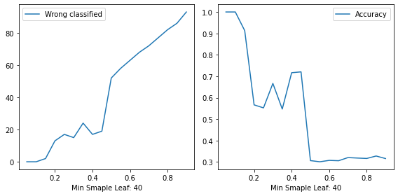

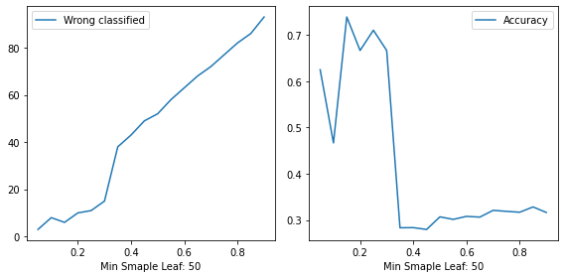

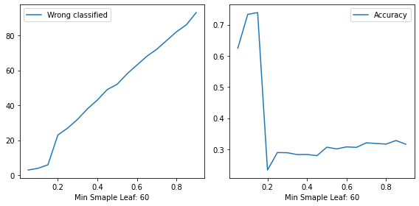

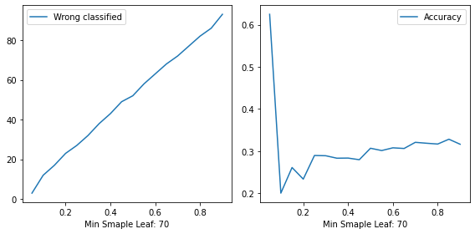

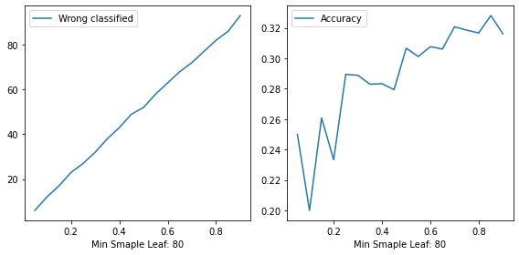

Объяснение параметров:
- Criterion — функция для измерения качества разбиения. Выбор значения повлиял на результат незначительно, и характер остался тем же.
- Splitter — стратегия выбора разделения. Поскольку один из вариантов — это рандом, то итоговый результат получился прежним, но с некоторым шумом.
- Max_depth — максимальная глубину дерева решений. При увеличении глубины, разумеется, точность повышается, правда, если перестараться, то может возникнуть оверфиттинг.
- Min_samples_split — минимальное число наблюдений необходимых для разбиения узла дерева. С увеличением значения наблюдается ухудшение классификации.
- Min_samples_leaf — минимальное число наблюдений, требующееся для листа. Чем больше параметр, тем хуже классификация.

